**营运部发(2021)047号 签发人：李坚**

**关于春季补钙物料的陈列通知**

**由于气温回暖，又到了春季补钙的季节。请各门店将：**

1. **去年【春季补钙，吸收好时节】吊牌用T型展架陈列在otc维矿类货架上；**
2. **身高对比立牌、层条、跳跳卡等物料全部陈列展示。**
3. **注意：没有以上物料的门店用28*37的货架pop书写一张【春季补钙】的宣传陈列在otc维矿类货架上，**

**具体陈列如下图**

**4.节后会重新设计排版补钙物料配发所有门店，目前门店请用以前的物料陈列展示**

**没有【春季补钙】吊牌的门店，请用28*37的空白货架pop陈列宣传,双面书写**

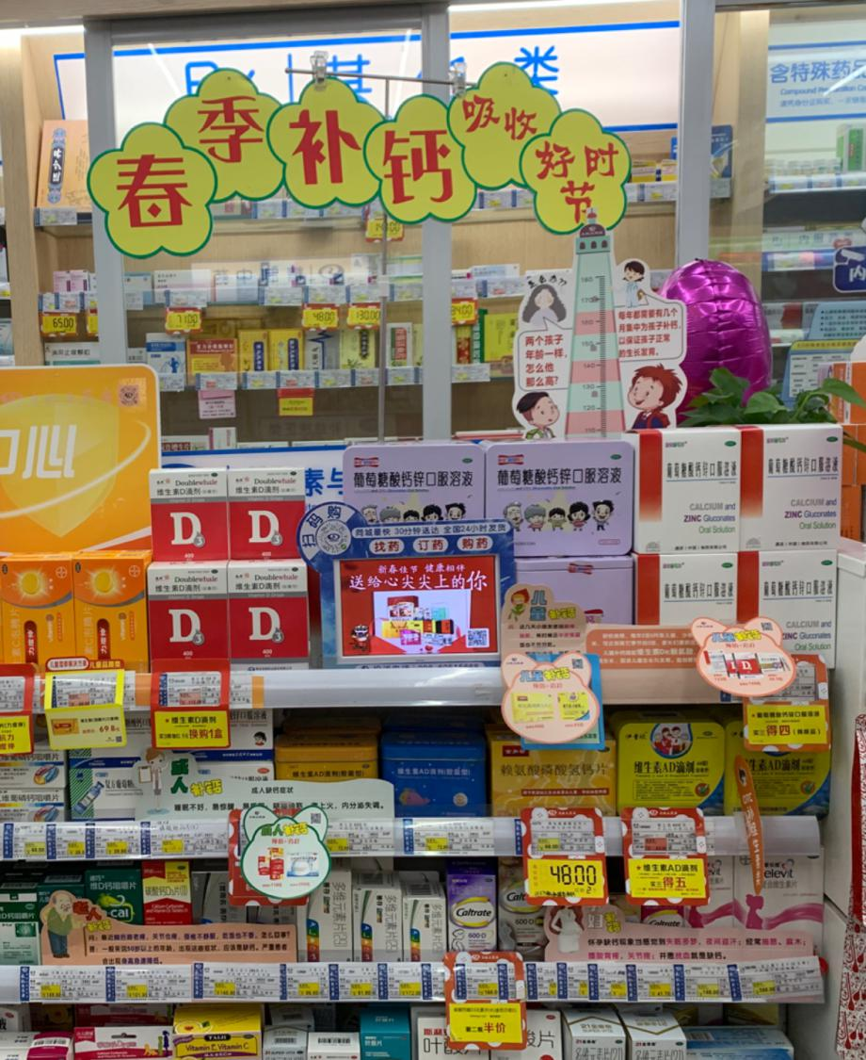 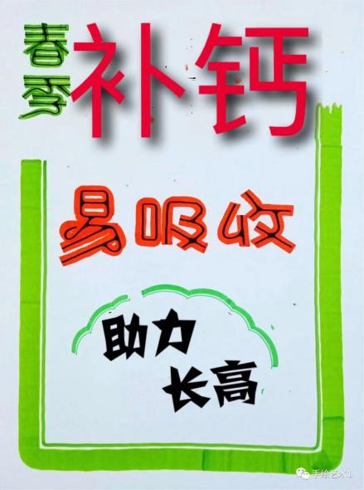

**三、检核：**

**门店：**2021年**2月8日下午15点前**完成陈列，片区长要在**2月8日下午22点前**在药店管家核检，不发、迟发、少发，按20元/店收取成长基金。

**营运部：**于**2月8日下午23点**前在药店管家抽查。发现门店执行不到位，片区主管未检核的，片区主管罚款50元，门店罚款50元.

**复检**：片区主管现场巡店及药店管家检核。

营运部

2021年2月7日

主题词：春季补钙宣传物料的陈列 营运部2021年2月7日印发

打印：张艳 核对：谭莉杨